书写的冲动
——评刘窗《爱情故事》
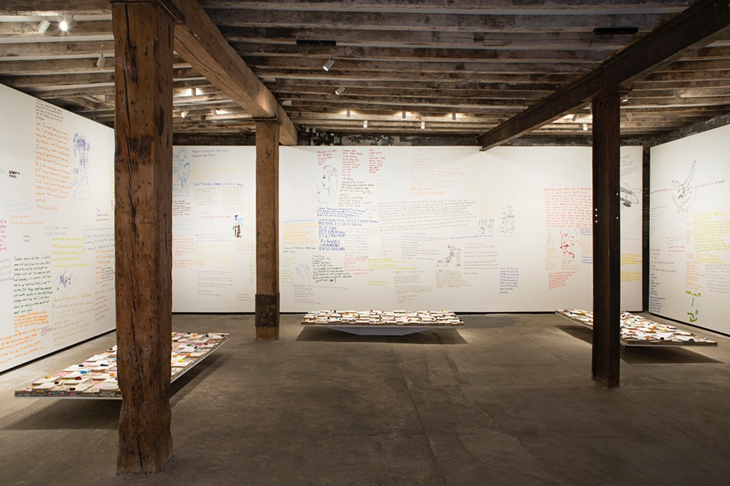
Salon 94 展览现场
“一旦明白我们并不为彼此而写，我即将写下的这些并不会使我爱的人（他者）爱我；一旦明白写作无法带来任何报答、任何升华，它只在你所不在的地方出现——这正是书写的起点。”
——罗兰·巴特¹
巴特的《恋人絮语》并非关于某对恋人，刘窗的《爱情故事》亦非关于任何爱情，在同样具有迷惑性的标题之下，两者说了两件乍看相似实则不然的事。巴特谈论着语言与欲望，而刘窗则展示了“书写的冲动”。
写作与书写的差别在于：前者对动作的成果有所暗示，后者则强调动作本身。刘窗收集了数千本上世纪末本世纪初出版的口袋言情小说，这些小说以租赁形式在蓝领工人中被传阅，其中大多数为制造业女工。艺术家像丛林寻宝一样找出书中读者用笔留下的记号：有情愫流露、诗歌创作、信的初稿，也有流水账、备忘、QQ号、随手涂鸦、老家地址……尽管艺术家像建立档案一样将这些文字样本按照内容分成了六类，但书本中这些记号很大一部分是不可被归类的，而是纯粹动作而已：有的很明显是对手边已有文字的誊写（发票、广告词……），有的诚然只是练字而已，还有一些神秘的符号或无法辨别意图的词句。或许意图不明正是书写的本质。
《爱情故事》这次在毗邻纽约当代艺术新博物馆（New Museum）的Salon 94画廊Freemans空间展出，空间在一条小巷子里，还挺像这些言情小说原本的居所：刘窗从东莞不同工厂旁那些即将倒闭的小书店买下库存的口袋书。这些书原产于港台，随后在内地经济转型后成为了新兴阶层的消遣介质，如今被空运到了纽约这个自由市场的全球之都。在这件场所特定（site-specific）的作品中，除了千百本书本整齐摞出的装置以外，刘窗还邀请了Salon 94画廊工作人员及他们的朋友用彩色记号笔在画廊的墙上抄写了这些留言文字的英语翻译，也复制了一些涂鸦。白盒子的白墙被细微隐秘的火焰点亮。
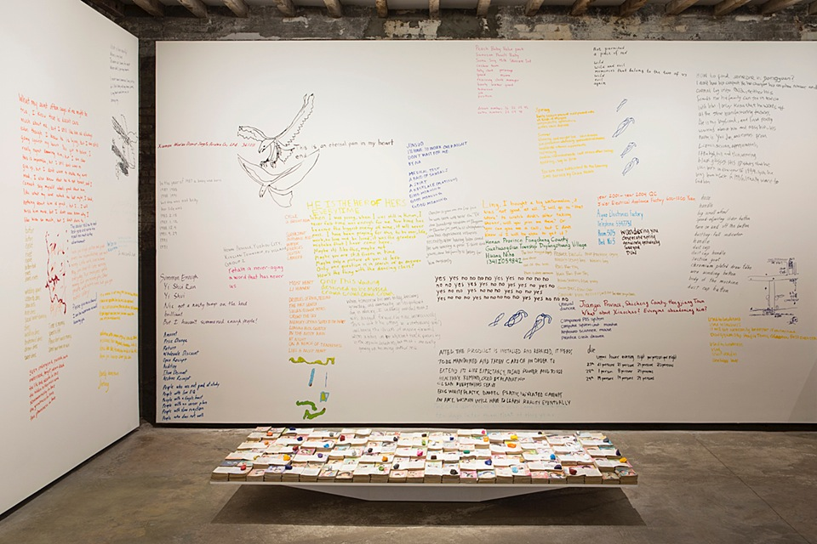
刘窗《爱情故事》Salon 94 展览现场
这些匿名书写者，他们对租赁书籍的流通性具有充分意识，也对自己留下痕迹的可见范围和交流单向性具有充分意识。这些才华横溢并/或百无聊赖的读者——也是艺术品的共同作者——在本身意义欠乏的言情小说中开垦了一片巨大的空水泥地：它贫瘠苍白，但你能在上面做任何事。艺术家提示我们：论坛和博客这些网络交流平台在近几年内迅速崛起，而这些纸质书也因智能手机的普及而瞬间淡出市场。书写背后可能有更大的冲动，和时代有关。而刘窗也通过对这些已在现有文化市场中流通的产品与其“用户加工”进行再加工，从而揭示了社会生产关系，并参与其中。尼古拉·布里奥（Nicolas Bourriaud）认为：“艺术意欲给最不可见的过程赋予一个形态和重量”，通过这种“后制品”（postproduction）式的创作，“在文化风景中开拓出路径，在形态、信号和图像之间制造一条链接。”²
书写的冲动实则来自失语，那向外涌的力量无他处安户，最终在恰好从口袋中摸出的纸本上找到归属，免去了做孤魂野鬼的命运。《爱情故事》及其布展将这失聪的言语于无声中喊出，观者静听惊雷。类似地，刘窗在2010年的《无题（舞伴）》中，安排两辆相同型号的汽车以相同的城市最低时速在高架上并排行驶。在没有违反规则的情况下小规模造成了现实和感官的混乱，于夜色中悄然地质问并摧毁一些看似牢固的结构。在刘窗的作品中，无声、细小、缓慢的东西反而为最壮大强劲的。有人说刘窗是个干预者，他自己说在《爱情故事》中他是个考古学者，而在我看来他是个辩证学家。
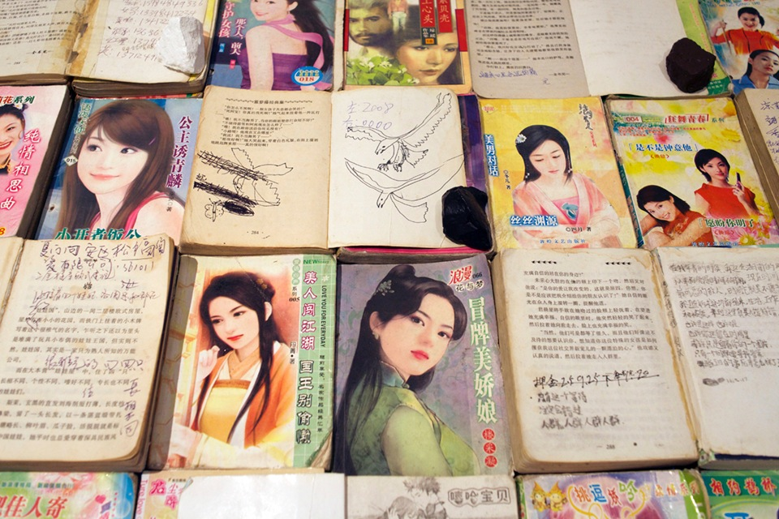
刘窗《爱情故事》Salon 94 布展细节
注释：
1. 罗兰·巴特《恋人絮语》，上海人民出版社1988年第一版，第100页
2. 尼古拉·布里奥《后制品》，金城出版社2014年出版，第II、25页
（本文所有图片由Salon 94画廊和艺术家本人提供。本文另一版本《刘窗：爱情故事》于2014年5月14日发表于Artforum中文网站）

